Sector de Desarrollo de  las Telecomunicaciones |  | 
Reunión Preparatoria Regional de Europa
para la CMDT-10
Andorra la Vella, 1-3 de diciembre de 2009
 |  | Documento RPM-EUR09/12-S
 |  | 17 de noviembre de 2009
 |  | Original: inglés
ORIGEN: | Asociación de la Escuela Politécnica de Bucarest (Rumania)
TITULO: | Iniciativa regional sobre ciberaccesibilidad en Europa Central y Oriental – Internet y TVDT para ciegos y personas con discapacidad visual: Propuesta de proyecto de Resolución
Esfera prioritaria
Entre las aplicaciones de las TIC pueden mencionarse, entre otras, las siguientes; cibergobierno, cibersalud, ciberambiente y cambio climático, así como el fomento de la seguridad y la confianza en la utilización de las TIC, incluida la protección de los niños y jóvenes. En cada una de estas esferas se tiene en cuenta la creación de capacidades.
Descripción de la propuesta
En la realidad, el acceso a Internet o la visualización de programas de televisión es sumamente discriminatoria para personas de cualquier edad con serias discapacidades visuales. El abandono de la televisión analógica terrestre en Europa prevista en 2012 representa un problema y, al mismo tiempo, la oportunidad de ampliar los servicios de acceso a través de la televisión digital. La implantación de servicios de valor añadido en las infraestructuras existentes acelerará la integración digital.
Propuesta de iniciativa regional:
- Apoyo a la creación de bibliotecas/bases de datos nacionales y regionales especializadas con el fin de facilitar el acceso a Internet a gran escala a ciegos y personas con discapacidad visual.
- Puesta en marcha de instalaciones adecuadas (equipos y programas informáticos), capacitación, instrumentalización y ejecución.
- Promoción y fomento de la adopción generalizada de servicios de acceso a través de la televisión digital.
Esta propuesta de iniciativa regional está en armonía con el Plan de Acción de Doha y el Programa 3 sobre ciberestrategias y aplicaciones de las TIC, la Resolución 54 (Aplicaciones de las tecnologías de la información y la comunicación), la Resolución 20 (Acceso no discriminatorio a los medios y servicios modernos de telecomunicación y tecnologías de la información) y la Resolución 50 (Integración óptima de las tecnologías de la información y la comunicación).
Las tecnologías de la información y la comunicación interactiva innovadora, incluidos equipos y programas informáticos especializados, que simulan la voz humana en la lectura de la información escrita tanto en pantallas de computadoras como de televisión, o la interacción mediante el teclado Braille, diseñado para ayudar a las personas con necesidades especiales a realizar tareas diarias, ha cambiado la vida de innumerables personas de todas las edades que padecen algún tipo de discapacidad visual. En procura de los objetivos de esta innovación:
- Se dispone de dispositivos adecuados para estudiantes y alumnos que desean seguir cursos en escuelas de enseñanza normal próximas a sus hogares y no desplazarse hasta las pocas escuelas especializadas existentes llevando consigo teclados Braille pesados y manuales voluminosos.
- Profesores y voluntarios están dispuestos a escanear manuales y libros para crear bases de datos adecuadas al programa general, con la finalidad de impartir el mismo tipo de enseñanza a todos los niños en la misma aula.
- Los padres y familiares están contentos de que sus hijos con discapacidades visuales abandonen la impresión de ser "especiales" y dejen de estar aislados.
- Los trabajadores con discapacidades visuales tienen mayores posibilidades de trabajo y los empleadores, mayores opciones de selección, pudiendo así responder de forma positiva a las necesidades de la sociedad.
- Viajar, mantener una vida social y tener una familia, una carrera profesional y una vida independiente y productiva, hoy es posible para todos.
En este momento la tecnología existe pero, lamentablemente, sigue siendo muy cara a título personal y únicamente una utilización a gran escala de equipos y programas informáticos especializados (modelo comercial similar al de la implantación y utilización de las computadoras) que no se limite a las fronteras nacionales podría bajar los precios, creando una verdadera repercusión social, mejorando la comunicación y propiciando la creación de contenido interesante en la materia.
Una de las principales necesidades de escuelas especializadas, empleados y estudiantes es el acceso a Internet. Están en marcha proyectos piloto en varios países, por ejemplo en la "Escuela para Ciegos" de Bucarest, Rumania (en el Anexo 1 figura una breve descripción al respecto). Este ejemplo ilustra una parte sustancial del enfoque propuesto para esta iniciativa regional.
Propuesta de proyecto de Resolución presentada por las Administraciones de Rumania y Bulgaria.
ANEXO
Proyecto piloto en Bucarest, Rumania
La Escuela para Ciegos de Bucarest es una escuela pública que admite estudiantes ciegos y de visión reducida desde el nivel pre-escolar hasta el octavo grado. Las familias no pagan ningún derecho de matrícula. Fundada en 1948, la Escuela otorga títulos corrientes y especiales, y prepara a sus graduados para una amplia gama de carreras profesionales y oficios. Cada año, más del 70% de los estudiantes graduados prosiguen sus estudios en instituciones de enseñanza superior y centros de formación técnica.
Status Quo
La escuela cuenta con 350 estudiantes de primer a octavo grado, de los cuales 50 son completamente ciegos y se benefician de una donación de equipos e instalaciones, disponibles en el laboratorio de la escuela, con las siguientes prestaciones:
- una computadora;
- acceso a Internet;
- un teclado Braille; y
- un programa JAWS especializado con sintetizador de voz y una capacidad incorporada de 36 idiomas.
Un estudiante ciego trabaja con esos equipos todos los días durante 3 horas. Naturalmente, un solo equipo no es suficiente. El funcionamiento es bastante simple. El teclado Braille está conectado al ordenador, una persona con discapacidad visual escribe un texto en caracteres Braille utilizando el teclado Braille, el programa JAWS transforma las letras Braille en caracteres regulares que aparecerán en la pantalla de la computadora como texto en caracteres latinos. De esta manera, se pueden enviar mensajes de correo electrónico por Internet.
Para leer un correo electrónico o un texto de la pantalla de la computadora, el mismo programa transforma el texto en caracteres Braille y la persona con discapacidad visual pueden leer la correspondiente información tocando el teclado Braille. Desde luego, el sintetizador de voz también puede leer el texto que aparece en la pantalla, pero no muchas personas.
Después de tan solo un año de funcionamiento, las respuestas y los resultados son increíblemente buenos y alentadores.
En las Fotos 1, 2, 3 siguientes se observan los pasos descritos:

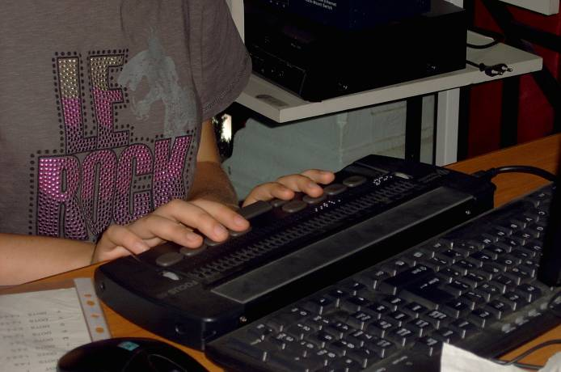 | 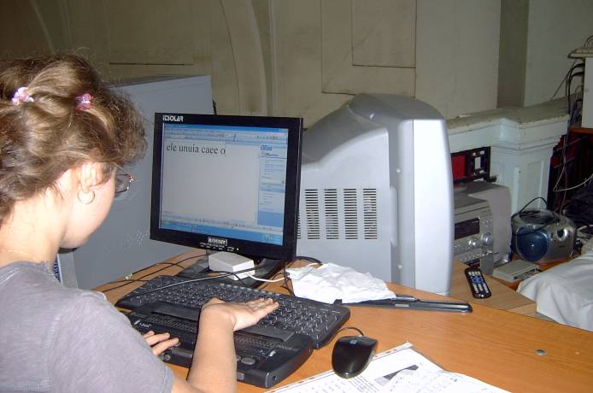 | 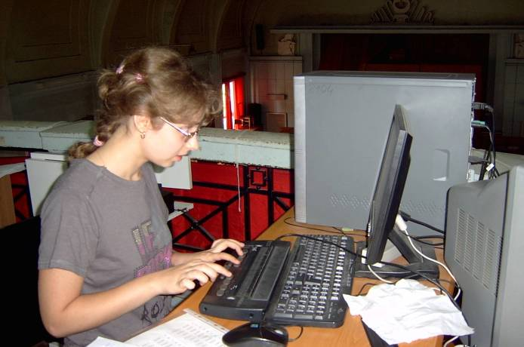
Próxima etapa
Instalación de un sistema de 30 estaciones de trabajo, dividido en dos grupos, complementado por un sistema informático de entorno virtual VISIO (VVE) y un conjunto de herramientas, sistemas y procedimientos de interacción en línea compatibles destinados a facilitar y mejorar el proceso de aprendizaje y ayudar a organizar las tareas cada vez más complejas que supone la educación clásica y el aprendizaje a distancia. Asimismo, ello facilitará e impulsará la colaboración entre las comunidades, a menudo a través de fronteras disciplinarias, regionales y/o nacionales. Los procesos de aprendizaje que admitirá VVE son, entre otros, los siguientes: descubrimiento de recursos, recopilación y análisis de datos, simulación, colaboración, comunicación, edición, administración de la investigación y gestión de proyectos. La etapa siguiente propiciará la creación de bases de datos nacionales y las conexiones con otras escuelas, empresas, centros de entretenimiento, agencias de viajes, bancos, etc.
Propuesta de proyecto de Resolución presentada por las Administraciones de Rumania y Bulgaria.

______________

